Pressemitteilung

smart enthüllt den Namen für seine neue Generation von Elektrofahrzeugen
Kontakt
Julia Brehm

Bereich
smart Europe

Email
julia.brehm@smart.com

Datum
10.02.2022

Der neue smart #1 hat Vorserientests vor der Markteinführung mit Bravour absolviert

Leinfelden-Echterdingen, 10. Februar 2022. Mit der Neuausrichtung der Marke, des Produktes und des Geschäftsmodells hat smart eine neue Evolutionsstufe erreicht. Als Premiummarke für vollelektrische Automobiltechnologie erweitert smart sein Produktportfolio und hat die Nomenklatur für seine neue Fahrzeuggeneration offiziell vorgestellt.

Als erstes Serienmodell der Familie hat der brandneue smart #1 kürzlich eine Reihe von Aerodynamik- und Wintertests absolviert. Die Qualität, Performance und Zuverlässigkeit des Modells zeigen die Stärke der nahtlosen Zusammenarbeit zwischen dem globalen Designteam von Mercedes-Benz und der Entwicklungsabteilung von smart - ein gutes Zeichen für die mit Spannung erwartete Markteinführung noch in diesem Jahr.

Als Trendsetter geboren

Mit der Verwendung des „#”-Symbols und seiner Kombination mit einer Zahl hat smart einen unverkennbaren Familiennamen für seine neue Generation vollelektrischer Fahrzeuge definiert. Das „#”-Symbol, das heute oft für Trendthemen in den sozialen Medien verwendet wird, erinnert an Trendsetter im digitalen Raum – und passt zu smart: Seit der Vorstellung des ersten Serienfahrzeugs auf der IAA 1997 strebt smart nach Innovation und bleibt ein Trendsetter in der Automobilindustrie.

Daniel Lescow, Vice President Global Sales, Marketing and After-Sales der smart Automobile Co., Ltd.: „Als erstes Produkt, das nach der Neuausrichtung der Marke auf den Markt kommt, kombiniert der smart #1 eindrucksvoll Elektroantriebstechnologie und Premiumqualität. Ich bin davon überzeugt, dass der smart #1 – wo er auch in Erscheinung tritt – zukünftige Kunden sowohl in China als auch in Europa begeistern, neue Trends in der urbanen Mobilität setzen und starke Markenerlebnisse mitgestalten wird.“

Designed von Mercedes-Benz: Eine vollkommene Verbindung aus Ästhetik und Aerodynamik

Das China Automotive Engineering Research Institute in Chongqing verfügt über das fortschrittlichste Testzentrum für Automobil-Aerodynamik des Landes und gehört zu den weltweit führenden auf diesem Gebiet. Hier wurde für den smart #1 ein cw-Wert von nur 0,29 gemessen – ein Spitzenwert, in diesem Fahrzeugsegment.

Das ist besonders wichtig, denn der cw-Wert ist der zentrale Einflussfaktor für Energieverbrauch, Reichweite, Windgeräusche und Stabilität bei hohen Geschwindigkeiten eines Fahrzeugs. Dank der „Sensual Producty” Philosophie des globalen Mercedes-Benz Designteams zeichnet sich der smart #1 durch ein reines, elegantes und stromlinienförmiges Exterieur aus, das eine perfekte Balance zwischen Ästhetik und Aerodynamik erreicht. Die integrierten Türgriffe, das hochwirksame Aerodynamik-Paket sowie das serienmäßige AGS (Active Grille Shutter) tragen zur Verbesserung der aerodynamischen Leistung bei. Windwiderstand und Geräuschentwicklung wurden deutlich optimiert, was zu mehr Energieeffizienz, Komfort und Reichweite beiträgt.

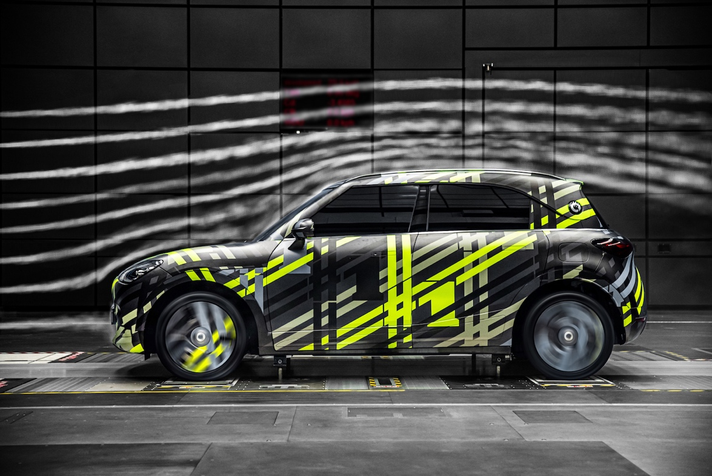
smart aerodynamics testing

Keine Angst vor Eis und Schnee: Ein Urban Companion ohne Kompromisse

Im hohen Norden Chinas, auf einem der kältesten Testgelände der Welt und bei Temperaturen um -40 ℃, zeigte der smart #1 eine hervorragende Widerstandsfähigkeit gegen extreme Kälte. Das fortschrittliche Batterie-Temperaturmanagementsystem sorgt für optimale Arbeitsbedingungen der Batterie. Darüber hinaus können Kunden ihren Fahrplan über die smart APP oder das Fahrzeugbedienfeld des smart #1 voreinstellen, um die Batterie automatisch vorzuwärmen und eine optimale Lade- und Leistungseffizienz zu gewährleisten. Die integrierten Türgriffe des Fahrzeugs sind mit einer Eisbrecher Funktion ausgestattet, die auch dann noch funktioniert, wenn das Fahrzeug mit einer dünnen Eisschicht bedeckt ist.

Der smart #1 wurde auf dem Testgelände auch komplexen Schnee- und Eistests unterzogen, die dem alltäglichen Stadtverkehr im Winter ähneln. Mit dem robusten, von Bosch unterstützten ESP-System und dem vollelektrischen Antriebsstrang kombiniert das Fahrzeug hervorragenden Fahrkomfort, Fahrstabilität, Beschleunigung und Bremsleistung und bietet so Fahrsicherheit und Fahrspaß. So bleibt der neue smart #1 auch in der kältesten Jahreszeit ein zuverlässiger Urban Companion für seine Nutzer ohne Kompromisse.

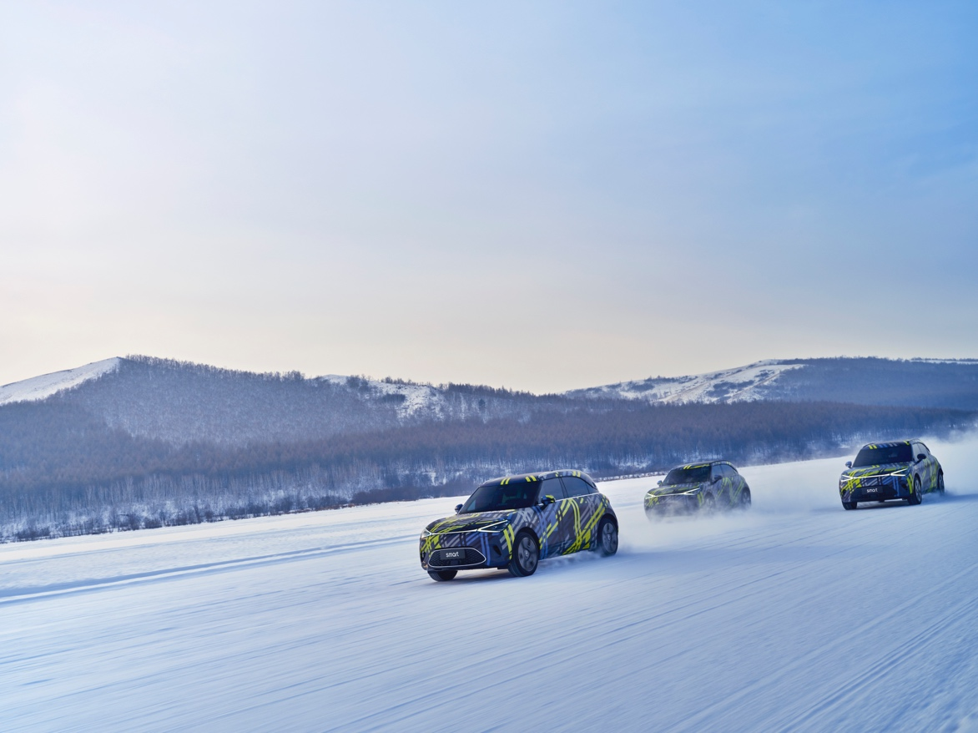
smart winter testing (1)
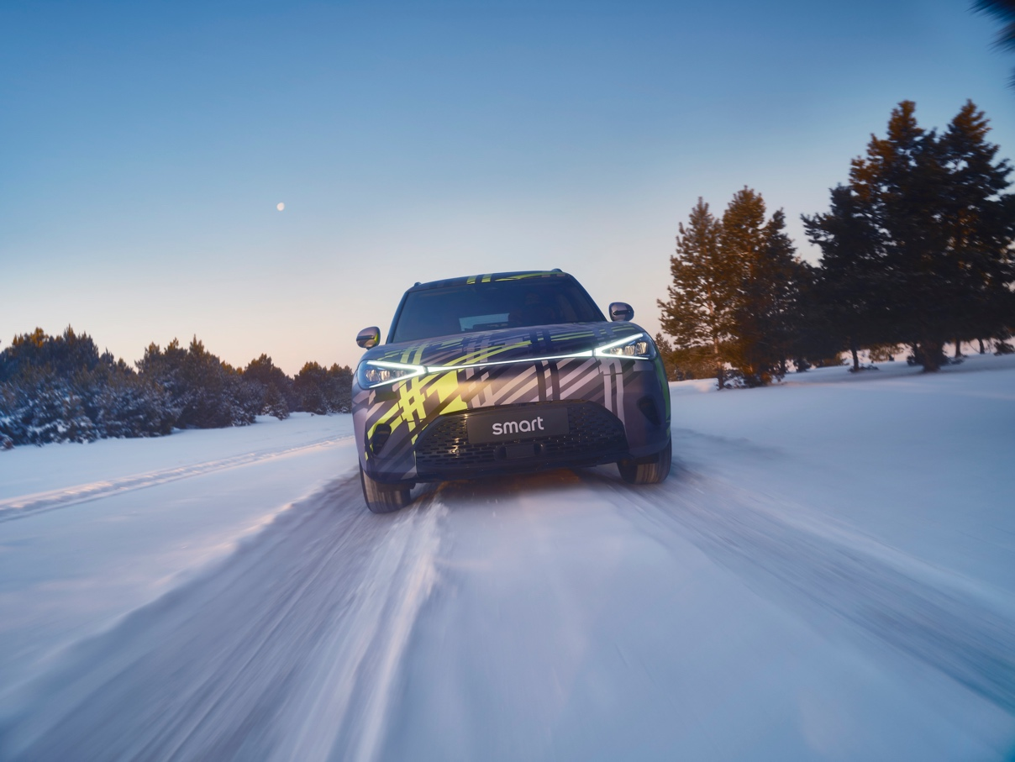
smart winter testing (2)

Yang Jun, Vizepräsident für Forschung und Entwicklung der smart Automobile Co., Ltd. erklärt: „Dank der nahtlosen Zusammenarbeit zwischen smart und dem Mercedes-Benz Designteam ist der smart #1 ein Meisterwerk der Technik. Die Testergebnisse vor der Markteinführung belegen zudem die hervorragende Qualität, Performance und Zuverlässigkeit des smart #1. Im Hinblick auf die Markteinführung des Fahrzeuges noch in diesem Jahr sind wir sehr zuversichtlich, dass unsere zukünftigen Kunden davon so überzeugt sein werden wie wir.“

Im digitalen Zeitalter bleibt die neu ausgerichtete Marke smart ihrer Vision verpflichtet, die besten Lösungen für die urbane Mobilität der Zukunft zu erforschen und gemeinsam mit der Avantgarde zu kreieren. Mit dem Design von Mercedes-Benz und der Technik von smart verkörpert der neue smart #1 in überzeugender Weise das Ziel von smart: gemeinsam eine smartere Zukunft zu gestalten.

Kontakt:

smart Europe Press Office at Ketchum
Andrea Seemüller, Vincent Zimmermann
smart@ketchum.de
+49 (0) 211 9541 0

Julia Brehm
julia.brehm@smart.com

Über smart Europe GmbH
Die smart Europe GmbH mit Sitz in Leinfelden-Echterdingen bei Stuttgart wurde im Juni 2020 als hundertprozentige Tochtergesellschaft der „smart Automobile Co., Ltd.“ gegründet. Das internationale Team verantwortet in den europäischen Märkten alle Vertriebs-, Marketing- und After-Sales-Aktivitäten für die nächste Generation intelligenter Fahrzeuge, Produkte und Dienstleistungen der Marke smart. Mit Dirk Adelmann als CEO und Martin Günther als CFO wird das Unternehmen mit einem hocheffizienten und kundenorientierten Geschäftsmodell das volle Potenzial in Europa erschließen.

smart Automobile Co., Ltd. wurde als globales Joint Venture von der Mercedes-Benz AG und der Geely Automobile Group Co., Ltd. gegründet. Ziel ist es, smart als einen führenden Anbieter intelligenter Elektrofahrzeuge im Premiumsegment zu positionieren. Das erste SUV-Modell wird im Jahr 2022 vorgestellt.

